

خدمة زوّار مكتبات جامعة الأميرة نورة
دليل المستخدم لمقدم الطلب

الإدارة العامة للتحول الرقمي
1447هـ - 2025م

الفهرس
1 عن الخدمة: 3
2 الدخول على الخدمة 4
3 تقديم طلب جديد 5
3.1 نموذج التقديم 5
3.1.1 البيانات الشخصية 5
4 الطلبات 8

- عن الخدمة:
وصف الخدمة: تقديم طلب خدمة زيارة للمكتبة.
الفئة المستهدفة: جميع الزوّار داخل و خارج الجامعة.
الهدف من الخدمة: أتمتة إجراءات طلب دخول المكتبات بجامعة الأميرة نورة بنت عبدالرحمن.
الدخول على الخدمة: يتم الدخول على الخدمة من خلال الرابط:
https://eservice.pnu.edu.sa

التعليمات الخاصة بالخدمة:
- الخدمة مفتوحة طوال العام.
- مقدم الطلب ينتمي إلى داخل أو خارج الجامعة.
- جميع الحقول للبيانات الشخصية وبيانات المؤهلات العلمية يتم استيرادها من نظام إدارة الموارد الحكومية "تيسير" ولا يمكن التعديل عليها من خلال الخدمة الإلكترونية، في حال نقصانها أو عدم صحتها، نأمل التواصل مع الموارد البشرية للتحديث.

- الدخول على الخدمة:

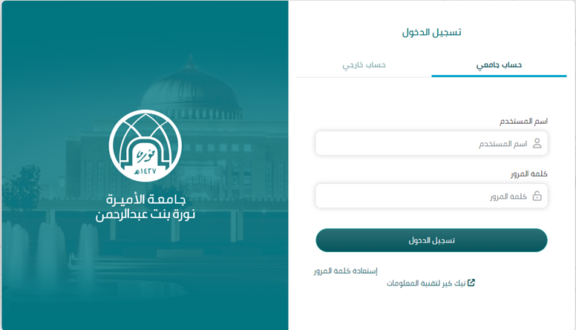
يقوم مقدم الطلب بإدخال اسم المستخدم وهو البريد الجامعي للعضو وكلمة المرور الخاصة به

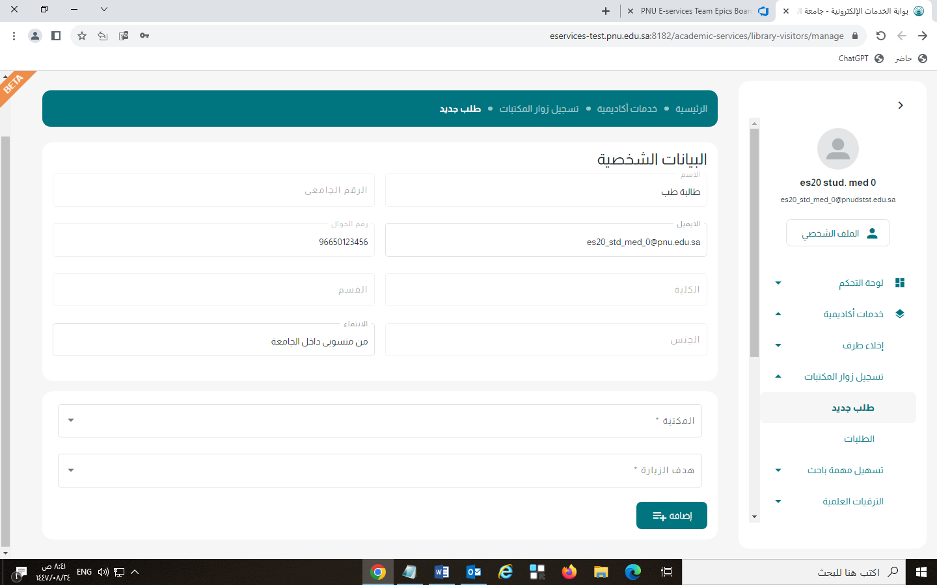

- تقديم طلب جديد
  - نموذج التقديم
عند الضغط على طلب جديد تظهر بيانات المتقدم ثم يختار المكتبة المعنية و الهدف من الزيارة.

    - البيانات الشخصية:
    - 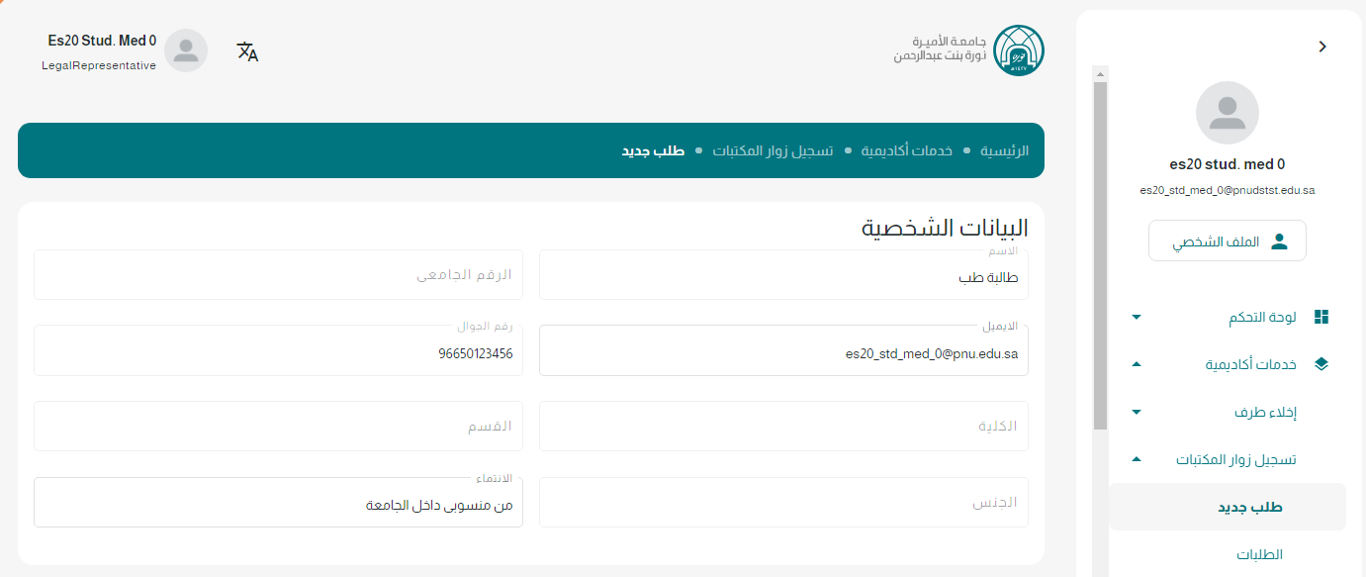

تنويه: جميع بيانات الحقول يتم قراءتها مباشرة من نظام إدارة المواد الحكومية “تيسير"، إذا كان هناك نقص أو خطأ في البيانات يرجى مراجعة إدارة الموارد البشرية لتحديث البيانات.
للتواصل مع الإدارة العامة للموارد البشرية: HRD@pnu.edu.sa
    - نموذج طلب زيارة مكتبة:
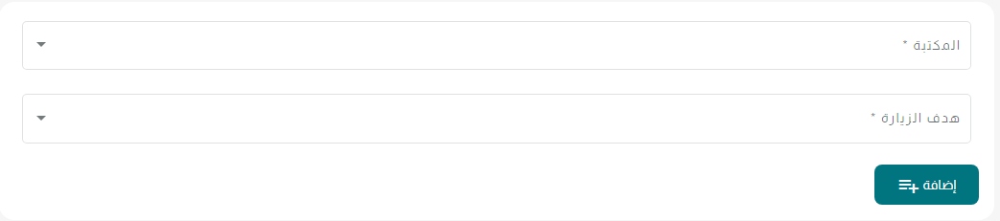
الحقول الإلزامي تعبئتها:
- اسم المكتبة المراد زيارتها.
- الهدف من الزيارة.
- عند اختيار هف الزيارة –غير ذلك– توضيح السبب.

ملاحظة: إذا تم اختيار غير ذلك في حقل هدف الزيارة يظهر حقل الزامي لإدخال تفاصيل السبب.

- في حال التأكد من جميع البيانات المدخلة، يمكن إرسال الطلب للقسم ذو العلاقة من خلال الضغط زر إضافة.
يجب النقر على إضافة لإرسال الطلب

- الطلبات:
لمشاهدة الطلبات المقدمة، يتم الانتقال إلى:
خدمات أكاديمية>تسجيل زوار المكتبات< الطلبات

